Муниципальное автономное дошкольное образовательное учреждение города Нижневартовска
детский сад №21 «Звездочка»

Ознакомление с правилами дорожного движения
детей старшего дошкольного возраста
6 – 7 лет
(занятия, беседы)
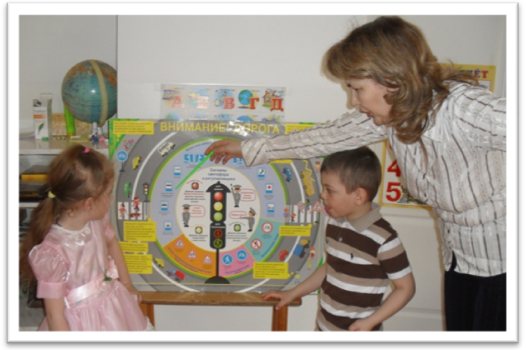

Конспект тематической беседы по правилам дорожного движения «Дорожные знаки»

Программное содержание:
- закреплять правила дорожного движения;
- учить применять свои знания на практике;
- пропаганда правил дорожного движения среди детей дошкольного возраста. Предварительная работа:
- Знакомство детей с правилами дорожного движения;
- Знакомство детей со знаками дорожного движения;
- Разгадывание загадок о транспорте, дорожном движении.
Материалы и оборудование: руль (несколько штук), жезл регулировщика.
Ход беседы:
Восп.: Дети, мы живём с вами в _______, с широкими улицами, большими и маленькими домами. По дорогам движется много легковых и грузовых автомобилей, автобусов. И никто никому не мешает. Это потому, что есть чёткие и строгие правила для водителей и пешеходов.
Восп: А какие бывают знаки?
Дети: Запрещающие, предупреждающие, предписывающие, информационные.
Восп: Предупреждающие знаки имеют треугольную форму - предупреждают участников дорожного движения об опасностях.
Запрещающие и ограничивающие знаки- запрещают определённые действия (например, разворот); запрещают движение определённых транспортных средств (например, запрет движения для тракторов)
Предписывающие знаки - предписывают участникам дорожного движения определённые действия (например, направление поворотов).
Информационные знаки, знаки, обозначающие объекты и знаки сервиса. Информируют участников дорожного движения о характере дороги, расположении полос движения и т. д. К этим знакам относятся также указатели направлений и расстояний, километровые знаки, знаки с указанием названий городов и рек. Информируют участников дорожного движения о разных услугах: автозаправочных станциях, гостиницах.
Восп: А теперь разгадаем загадки.
Загадки:
Красный круг, прямоугольник
Знать обязан каждый школьник:
Это очень строгий знак.
И куда б вы не спешили
С папой на автомобиле,
Не проедете никак. (Въезд запрещен)

Можно встретить знак такой
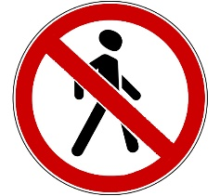На дороге скоростной,
Где больших размеров яма
И ходить опасно прямо,
Там где строится район,
Школа, дом иль стадион. (Движение пешеходов запрещено)

В белом треугольнике
С окаемкой красной
Человечкам-школьникам
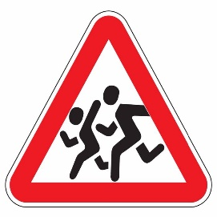Очень безопасно.
Этот знак дорожный
Знают все на свете:
Будьте осторожны,
На дороге … (Дети)

Перемолвились машины:
Остудить пора бы шины,
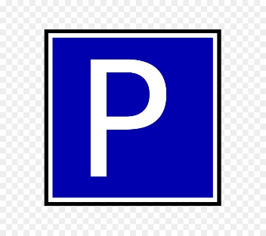Остановимся, где сквер!
Но вмешалась буква «Эр»:
Только я могу решить,
Где стоянку разрешить! (Место стоянки)

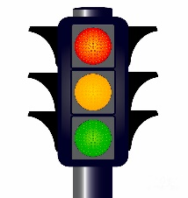Днем и ночью я горю,
Всем сигналы подаю.
Есть три сигнала у меня.
Как зовут меня друзья? (Светофор)
Восп: А сейчас я прочитаю вам стихотворение про одного мальчика. Вы внимательно послушайте и подумайте, правильно или не совсем мальчик вёл себя на дороге и почему?
Что такое? Что случилось?
Отчего всё кругом
Замерло, остановилось
И как будто спать легло?
Это просто мальчик Миша
В садик медленно идёт.
Еле-еле он шагает,
Не глядит по сторонам,
На ходу он засыпает
Так вести себя нельзя!
Почему, скажите, нужно
Мишу тоже научить
Как проезжую дорогу
Правильно переходить!
Дети: на дороге нужно быть внимательным; нужно смотреть, когда переходишь дорогу налево и направо; переходить, когда рядом нет машины. Восп: а теперь поиграем в игру «Отгадай транспорт».
Игра «Отгадай транспорт»
Ребенок загадывает любое транспортное средство. Он должен его изобразить без слов, используя только движения тела. Отгадываем, какое транспортное средство он будет изображать (троллейбус, карета, теплоход, паровоз, вертолёт).
Итог: Молодцы, ребята. Сегодня вы показали себя, как хорошие пешеходы, примерные водители и знатоки правил дорожного движения.

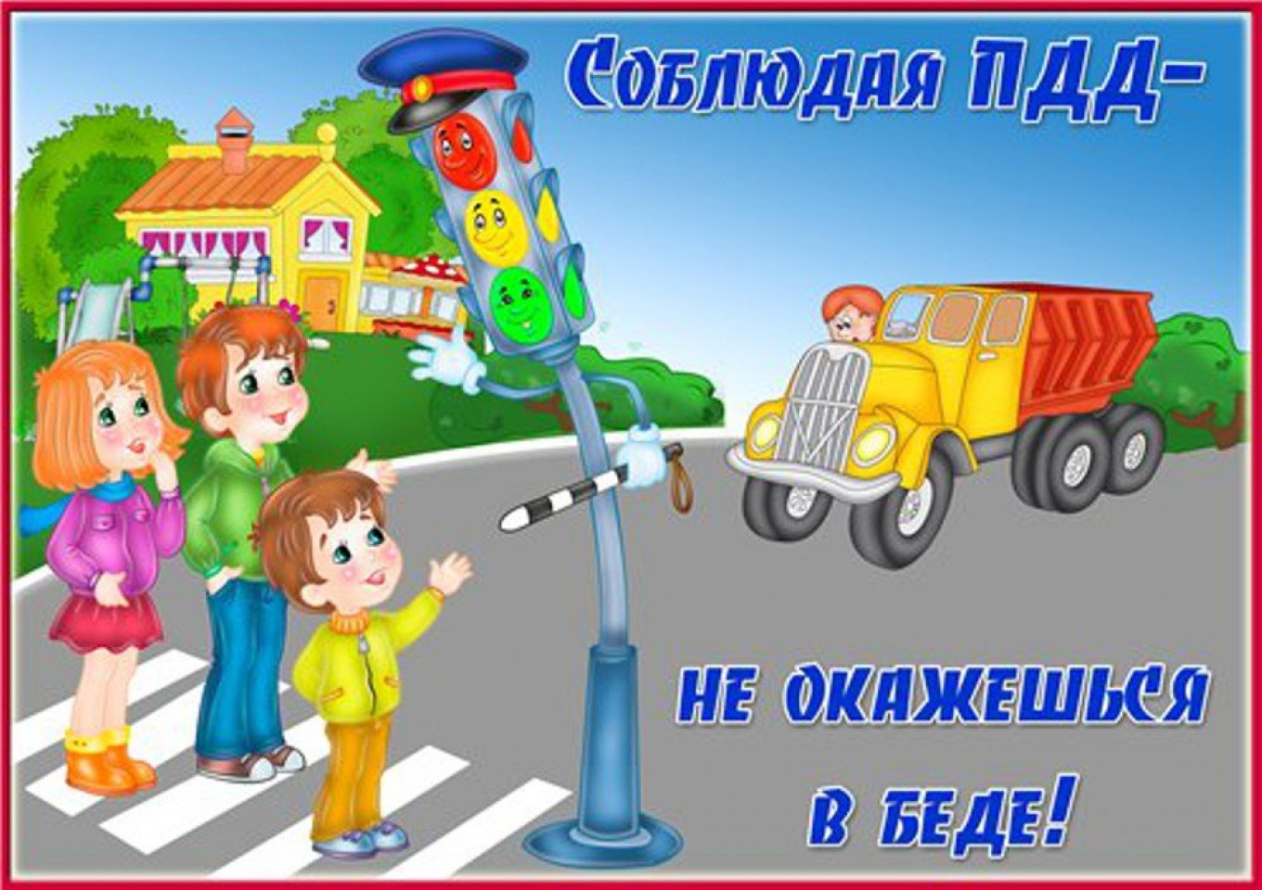

Конспект занятия по ПДД «Знакомство с предупреждающими знаками:
«Дети» и «Пешеходный переход»

для воспитанников подготовительной к школе группы

Цель: знакомство воспитанников с предупреждающими дорожными знаками.

Задачи:
- формировать представления о дорожных знаках «Дети» и «Пешеходный переход»;
- учить отвечать на вопросы воспитателя;
- закреплять навыки безопасного поведения на проезжей части;
-расширять кругозор воспитанников по ПДД;
- прививать интерес к изучению правил дорожного движения;
- развивать логическое мышление и память учащихся,
- активизировать речь учащихся во время занятия.
Оборудование: предупреждающие знаки «Дети», «Движение пешеходов запрещено», переносная разметка «зебра», стойки с дорожными знаками
«Пешеходный переход», макет светофора.

Ход занятия:
Воспитатель: Сегодня мы совершим увлекательное путешествие в страну ПДД. А что такое ПДД?
Дети: Это правила дорожного движения.
Воспитатель: Правильно. А зачем детям и взрослым нужно знать правила дорожного движения?
Дети: Без знаний правил дорожного движения на улице может
быть небезопасно.
Воспитатель: Совершенно верно. Ребята, посмотрите, что это?
Дети: Это дорожные знаки.
Воспитатель: Дорожные знаки помогают регулировать движение на проезжей части, предупреждают водителей и пешеходов об опасности, показывают, куда можно и куда нельзя ехать или идти. Сегодня на занятии вы познакомитесь с некоторыми видами дорожных знаков.
- Дорожные знаки делятся на семь групп (предупреждающие, знаки приоритета, запрещающие, предписывающие, знаки особых предписаний, информационные и знаки сервиса). Но мы рассмотрим сегодня только два знака, которые вы обязательно должны знать, эти знаки относятся к группе предупреждающих знаков.
Воспитатель: Что значит знаки предупреждающие? Они информируют водителей о приближении к опасному участку дороги, движение по которому требует осторожности. Эти знаки треугольной формы, белого цвета с красной окантовкой.
Воспитатель: И сегодня мы познакомимся с предупреждающими знаками: « Дети» и «Пешеходный переход»
«Дети» - предупреждающий знак. Этот знак предупреждает водителя о возможном появлении детей на проезжей части. Устанавливается он вблизи детского учреждения, например, детского сада, школы, оздоровительного лагеря, игровой площадки.
Но вы должны помнить, что этот знак не означает место для перехода проезжей части детьми!
Он только предупреждает водителя, что рядом могут быть дети. Поэтому ребенок-пешеход должен переходить проезжую часть в том месте, где

Воспитатель: Правильно. Там, где на проезжей части есть разметка «зебра» и
где установлен знак пешеходного перехода.

Подвижная игра «Светофоры»
Ход игры:1. один ребенок - светофор, остальные - автомобилисты. Светофор меняет сигналы, а дети реагируют по-разному: красный – стоят, желтый – заводят мотор, зеленый – двигаются в разных направлениях.
2. один ребенок - светофор, а остальные - пешеходы. Светофор меняет сигналы, дети реагируют: зеленый человечек – идут, красный – стоят на месте. Воспитатель: А сейчас продолжим наше занятие.
Рассмотрим следующий предупреждающий знак - «Пешеходный переход». Этот знак предупреждает водителя о том, что скоро на проезжей части появится пешеходный переход для пешеходов. Устанавливается он до начала пешеходного перехода. Вы должны помнить, что этот знак не означает место для перехода проезжей части! Здесь нет пешеходного перехода!

Дидактическая игра «Это можно или нет?»
Воспитатель: Проверим, насколько хорошо вы знаете правила безопасного поведения на улицах города.
(Воспитатель раздает карточки с различными дорожными ситуациями, а дети объясняют, можно так делать или нет и почему. Если дети испытывают затруднения в объяснении, воспитатель помогает им оценить ситуацию).
Воспитатель: А сейчас давайте еще раз вспомним, с какими знаками мы сегодня познакомились? (Ответы детей).
Воспитатель: Молодцы! А сейчас ребята, еще раз закрепим правила перехода проезжей части (воспитатель стелет пешеходную разметку, расставляет знаки
«Пешеходный переход» 5.19.1 и 5.19.2).
С помощью регулирования движения светофором, дети отрабатывают навыки перехода проезжей части.

Конспект занятия по ПДД
«Правила безопасности детей на железной дороге» для воспитанников подготовительной к школе группы

Цель: осознание необходимости соблюдения правил безопасного поведения на железной дороге.

Задачи:
- актуализировать знания о железной дороге;
- познакомить с основными причинами травматизма на железной дороге;
- расширять знания о некоторых объектах железной дороги (поезд, железнодорожный переезд, шлагбаум, настил, локомотив);
- воспитывать у детей умение уважать и соблюдать нормы поведения, обусловленные правилами безопасности на железнодорожном транспорте.

Оборудование: презентация с иллюстрациями о правилах безопасного поведения на железной дороге; мячи для игр, картинки железнодорожных знаков, мультфильмы о безопасности на железной дороге, наглядная игровая железная дорога

Ход занятия:
Воспитатель: Ребята, наше занятие начнем с загадки, если вы ее отгадаете, то поймете, о чем пойдет речь, и так слушайте:
Эта лестница лежит, А паровоз по ней бежит.
(Железная дорога)
Дети: Железная дорога, рельсы.
Воспитатель: Совершенно верно, железная дорога. И сегодня мы
поговорим с вами именно о железной дороге, и о тех опасностях, которые несет железная дорога.
Воспитатель: А какой вид транспорта ездит по железной дороге?
«Мчится, мчится железный конек!
По железу железо гремит.
Пар клубится, несется дымок; Мчится, мчится железный конек,
Подхватил, посадил да и мчит…» (поезд)
Воспитатель: Кто из вас уже совершал поездки на поезде? (Ответы детей). Воспитатель: Поезд, электричка - это очень удобный вид транспорта, которым люди пользуются. С одной стороны он решает много проблем: уменьшает время пребывания пассажиров в пути, быстрее доставляются грузы,
и в то же время этот транспорт порождает массу опасностей для человека.

Слайд №3
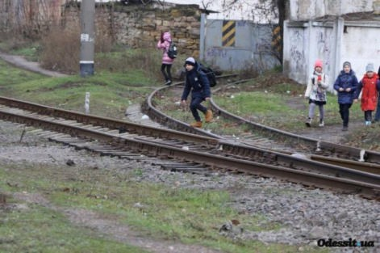
Ходить по железнодорожным путям категорически запрещается!

Слайд №4
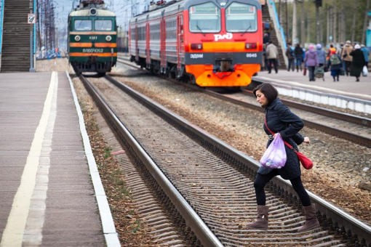
Переходить и перебегать через железнодорожные пути перед близко идущим поездом, если расстояние до него менее 400 м – запрещается!
Этот выход не из лучших!
Вы боитесь опоздать? Перед поездом идущим
-Не спешим перебегать!
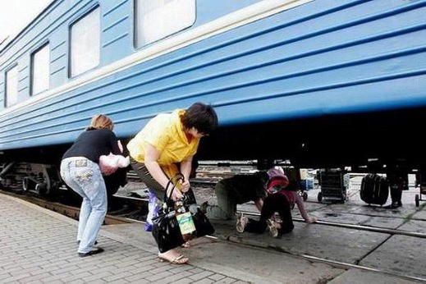Слайд №5

Категорически запрещается на станциях и перегонах подлезать под вагоны и перелезать через автосцепки для прохода через путь.

Слайд №6
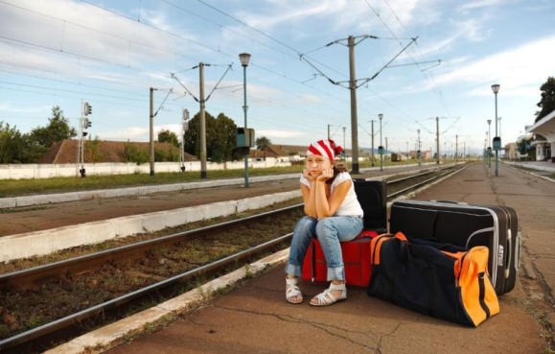

Когда ожидаешь электричку или поезд, не заходи за линию безопасности у края пассажирской платформы!
Электричка быстро мчится, Трудно ей остановится.
От нее ужасный ветер, Близко к ней не стойте, дети!

Слайд №7
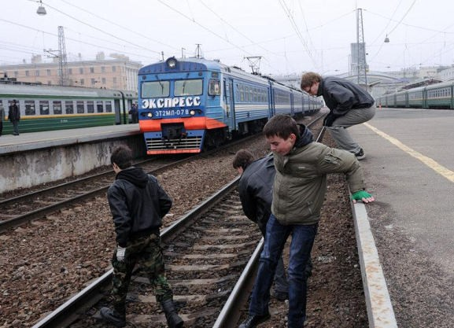
Не прыгай с пассажирской платформы на железнодорожные пути!

Воспитатель: Остановимся подробнее на железнодорожном переезде. Железнодорожный переезд – место переезда (перехода) железнодорожных путей.
Существует два вида ж/д переезда - регулируемый и нерегулируемый переезды. Движением на регулируемом переезде управляет техника (шлагбаум, светофор) или люди (дежурный по переезду). Шлагбаум - подвижная перекладина. Если она опущена - путь закрыт, если поднята - путь открыт. Также на переезд стелется настил – деревянное/металлическое полотно на рельсах, чтобы при переходе не споткнуться о рельсы. Также устанавливается светофор. Когда приближается поезд, мигают одновременно два красных сигнала светофора, слышится звуковой сигнал. Это означает, что переходить и переезжать железнодорожные пути нельзя.
Если нет шлагбаума и светофора, либо светофор не горит (отключен) и нет дежурного по переезду, такой железнодорожный переезд называется нерегулируемым, т.е. им никто не управляет (ни автоматика, ни люди). На переезде без шлагбаума может быть установлен светофор. Опасный переезд! Обязательно необходимо убедиться в отсутствии поезда, только потом осуществлять переезд или переход через пути.
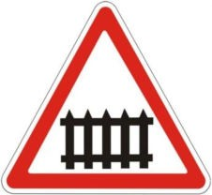Перед железнодорожными переездами устанавливают предупреждающие знаки:

Слайд №10
- Дорожный знак «Железнодорожный переезд со шлагбаумом» - белый треугольник с красной каймой, в
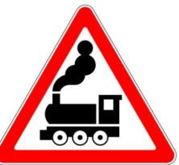середине которого нарисован короткий заборчик». Он обозначает регулируемый переезд.

- Дорожный знак, где внутри треугольника изображен паровоз - этот знак обозначает нерегулируемый переезд
«Железнодорожный переезд без шлагбаума».
Ребята, а теперь встаньте и для закрепления правил поведения на железной дороге проведем игру «Опасно - безопасно».

Игра «Опасно - безопасно»
Воспитатель называет ситуацию. Если опасно, то дети топают. Если безопасно, то дети хлопают.

Ситуации:
- Ребята, ожидая прихода поезда, играют в мяч на перроне.
- Витя и Коля решили перелезть под вагонами поезда.
- Андрей с Машей переходят железнодорожные пути по пешеходному мостику.
- Сабрина с Ваней переходили ж/д пути в запрещенном месте.
- Женя с мамой ожидают прибытие поезда в зале ожидания.
- Дима с Машей решили сократить путь до дома и пошли по рельсам на железной дороге
- Дети, проходя мимо рельсов, положили на них камень.
- Вася и Петя бросали камни в проходящий поезд.
- Саша с мамой ожидают у ж/д переезда, когда откроется шлагбаум и можно будет перейти.
- Витя хотел прокатиться на крыше поезда.
- Миша хотел поднять с земли оборванный провод
- Все ребята на занятии запомнили правила безопасного поведения на жд
В конце игры воспитатель подводит итог, отмечает, что дети хорошо запомнили правила безопасного поведения на железной дороге.
Запомните! Нахождение на железнодорожных путях, переход их в не установленных местах, озорство, хулиганство и необдуманные поступки всегда связаны с риском и опасностью для жизни, во избежание чего вам необходимо строго соблюдать установленные на железных дорогах правила безопасного поведения. Помните ребята, что основными причинами травмирования людей являются незнание и нарушение правил безопасности при нахождении в зоне железнодорожных путей, неоправданная спешка и беспечность, нежелание пользоваться переходными мостами, тоннелями и настилами, а порой озорство, хулиганство и игры, как на железнодорожных путях, так и на прилегающей к ним территории.

Конспект занятия по ПДД
«Мой безопасный маршрут: дом – детский сад - дом» для воспитанников подготовительной к школе группы

Цели: знакомство с возможными безопасными подходами к детскому саду, опасными местами и формирование грамотного поведения на улице.

Задачи:
- способствовать формированию безопасного поведения на улице и дороге;
- формировать представления о типичных ошибках в поведении пешехода на дороге;
- продолжать формировать умения принимать правильное решение в различных ситуациях и делать выводы;
- воспитывать у детей наблюдательность, осторожность, самостоятельность и уверенность в себе.
Оборудование: схема «Безопасный маршрут: дом – детский сад»; иллюстрации с изображением ситуаций на проезжей части, безопасных подходов к МБ ДОУ «Детский сад № 248».

Ход занятия:
(звучит аудио запись шума машин и улицы)
Воспитатель: Ребята, сегодня я вам предлагаю отправиться в небольшое путешествие в страну автомобилей, знаков и дорог. А, по окончании этого путешествия вас ждет сюрприз. Вы готовы? (да ).
Воспитатель: Тогда мы начинаем наше путешествие с одной из улиц нашего города улицы Циолковского. Вы знаете эту улицу? Что на ней находится? Дети: Наш детский сад № 248
Воспитатель: Сейчас мы с вами пойдём пешком и будем кем?
Дети: Пешеходами.
Воспитатель: По какой части дороги надо идти пешеходам?
Дети: По тротуару.
Воспитатель: По какой стороне тротуара нужно идти?
Дети: По правой стороне.
Воспитатель: Молодцы. А какие ещё улицы нашего города вы знаете?
(Ответы детей).
Воспитатель: На какой улице вы живёте? (Ответы детей).
Воспитатель: А теперь давайте немножко разомнемся.
Весело шагайте.
Вот так, вот так! Ноги поднимайте.
Раз, два, три! Раз, два, три!
Подтянитесь дружно.
Вот так, вот так!
Подтянитесь дружно.
Раз, два, три! Раз, два, три!
Сели и привстали.
Раз, два, три! Раз, два, три!
Ноги крепче стали. Вот так, вот так! Сели и привстали
Воспитатель: Продолжим наше занятие. Сегодня мы познакомимся с безопасным маршрутом от вашего дома до нашего детского сада.
Что же такое безопасный маршрут? (ответы детей)
Воспитатель: Безопасный маршрут - безопасное расстояние от дома до детского сада, при котором ребенку не причинят никакого вреда.
Список опасностей может быть, например, следующим: движущиеся автомобили, оживленные дороги и все, что с ними связано; припаркованные во дворах и на обочинах дорог автомобили, закрывающие обзор пешеходам; скользкие дороги и тротуары и т.д.
Воспитатель показывает карту-схему расположения детского сада и пути следования до учреждения.
Воспитатель: Сейчас предлагаю рассмотреть безопасный маршрут до нашего детского сада, от перекрестка улицы Мира безопасные подходы к ДОУ)
Воспитатель: Вместе с нами идут и другие пешеходы. Посмотрите на картинки и ответьте на вопрос - «Кто из пешеходов ведёт себя неправильно?»
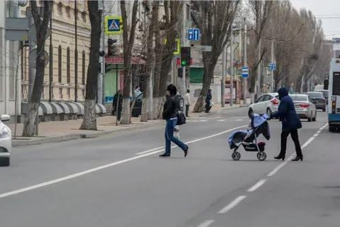
Почему?
А кто воспитанный пешеход? Расскажите, правила воспитанного пешехода.
(Ответы детей).
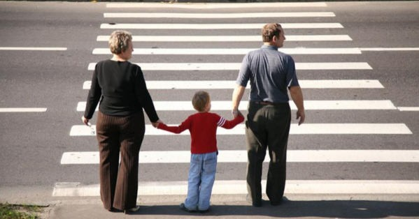

Воспитатель: Наиболее опасный подход к нашему детскому саду подход со стороны ул. Кузнецова, т.к. на пересечении улиц Циолковского и Кузнецова находится регулируемый перекресток проезжих частей. Для того, чтобы его перейти необходимо помнить правило его перехода.

Правила перехода регулируемого перекрестка.

- Остановиться на краю тротуара.
- Посмотреть на светофор на противоположной стороне дороги.
- Дождаться разрешающего зеленого сигнала светофора.
- Убедиться в остановке транспортных средств.
- Послушать, нет ли сирены спецтранспорта
- Посмотреть налево и назад (чтоб увидеть поворачивающее транспортное средство), направо, затем снова налево.
- Совершить переход, постоянно контролируя движение транспорта с обеих сторон.
Воспитатель: Какое замечательное путешествие у нас получилось, правда, ребята? (Да).
Воспитатель: Что вам больше всего в нашем путешествии понравилось, запомнилось? (Ответы детей).
Воспитатель: А теперь как я вам и обещала сюрприз (мультфильм о правилах дорожного движения).

Конспект занятия по ПДД «Лето. Дорожные ловушки» для воспитанников подготовительной к школе группы
Цель: закрепление знаний о «дорожных ловушках.

Задачи:
- закреплять и расширить знания детей о правилах перехода проезжей части в ситуациях закрытого обзора проезжей части;
- закреплять представления о необходимости соблюдения Правил дорожного движения;
- воспитывать грамотных пешеходов, ответственность за свои действия на дороге.
Оборудование: ростовая кукла – мальчик Коля, макет улицы, грузовая и легковые машины – игрушки, демонстрационные картинки по теме, магнитофон

Ход занятия:
Воспитатель: Ребята, приближается самое теплое время года - лето. Время, когда вы большую часть дня будете находиться на улице. И сегодня мы с вами снова будем беседовать о правила безопасного поведения на улице. Ой, кто-то шумит у нас в приёмной – пойду посмотрю (возвращается с ростовой куклой – мальчиком Колей)
- Ребята, да это же мальчик Коля! Здравствуй, Коля! Что с тобой случилось? Почему у тебя забинтована рука, и нога тоже?
Коля: Я шёл в гости к другу и попал под колеса автомобиля…
Воспитатель: да как же так? Как это произошло?
Коля: Я не помню! Но, врачи в больнице говорили, что я в какую-то дорожную ловушку попал! Но, ни в какую ловушку я не попадался, никуда не падал, никто меня не ловил. Не понимаю я ничего!
Воспитатель: Успокойся! Сейчас мы попробуем разобраться! Но, сначала давайте подумаем: что же называют ловушкой?
Дети: приспособление для того, чтобы кого -нибудь поймать….
Воспитатель: Так можно сказать! Также, ловушка — это когда человек попадает в беду (западню).
А, тогда, что такое дорожная ловушка?

Дорожная ловушка – это ситуация обманчивой безопасности. Т. е., когда вам кажется, что безопасно, а на самом деле – опасно!
Большинство ДТП с участием детей-пешеходов летом происходят в примерно одинаковых, повторяющихся ситуациях, так называемых «дорожных ловушках». Рассмотрим их:

ая типичная «дорожная ловушка» - неожиданный выход на проезжую часть из-за стоящих автомобилей, деревьев, остановок.
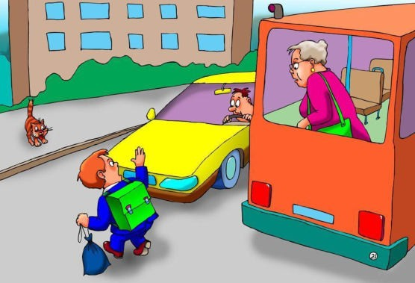
Абсолютное большинство ДТП происходит по одной и той же схеме: неожиданно из-за препятствия или из-за стоящего транспорта выбегает ребенок... Водитель не успевает затормозить... Ни в коем случае нельзя выходить на проезжую часть из-за стоящих автомобилей, деревьев, кустов, остановок, домов, заборов. Для перехода нужно выбрать такое место, где проезжая часть хорошо просматривается в оба направления, нужно убедиться, что опасности нет, и только тогда переходить проезжую часть.
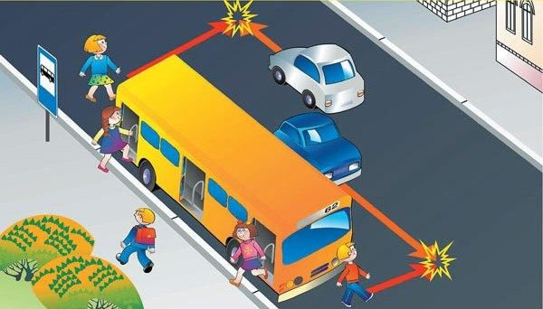Остановка — вообще, как ни странно, одно из наиболее аварийно опасных мест на дороге. В зоне остановок дети попадают в ДТП даже чаще, чем на перекрестках. Действительно, казалось бы — чем может быть опасен стоящее транспортное средство?
Прежде всего, тем, что оно мешает вовремя заметить опасность, например, закрыть собой другой автомобиль, движущийся с большой скоростью. Стоящие на остановке «крупногабаритные» маршрутные транспортные средства
закрывают собой довольно большой участок проезжей части, по которому в этот момент, вполне возможно, едут другие автомобили. Поэтому необходимо быть особенно осторожным в этой ситуации, не спешить и внимательно смотреть по сторонам.
Нельзя обходить автобус, трамвай, троллейбус ни спереди, ни сзади. Для того, чтобы перейти проезжую часть, необходимо дойти до ближайшего пешеходного перехода, убедиться в безопасности и только после этого переходить проезжую часть.

2-ая «дорожная ловушка» - «Обманчивая скорость».
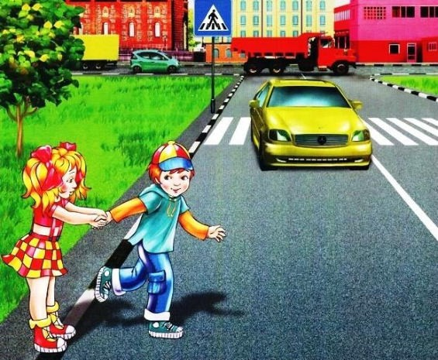
Весьма обманчивой может быть скорость автомобиля. «Автомобиль едет медленно, успею перебежать»,— думает ребенок и попадает под колеса.
Во-первых, зачастую не возможно правильно определить ни скорость автомобиля, ни расстояние до него.
А во-вторых, медленно движущийся автомобиль может скрывать за собой другой, идущий на большой скорости, о чем вы даже не подозреваете.
Запомните, даже если автомобиль приближается на небольшой скорости, ее все равно необходимо пропустить и обязательно убедиться, что за ней нет других автомобилей.

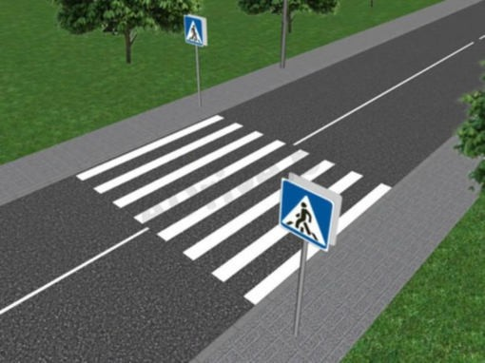3-я «дорожная ловушка» - «пустынная проезжая часть».
- На улице, где автомобили появляются редко, дети зачастую выбегают на дорогу, не посмотрев по сторонам, и попадают под автомобиль. Очень часто дети выбирают для своих игр дворы, где большое количество припаркованных автомобилей, деревья и кустарники, гаражи и «ракушки». Все эти дворовые
«нагромождения» часто создают «слепые» зоны — места с ограниченной видимостью. Даже гуляя, необходимо внимательно наблюдать и своевременно среагировать на движение автомобиля.
Вы скажете, пешеходы в этой ситуации пользуются преимущественным правом, а для водителей существуют специальные правила поведения во дворах, да и скорость движения автомобилей здесь, как правило, небольшая.
Надеяться только на то, что водитель успеет дать по тормозам, по меньшей мере, неразумно. Нельзя без оглядки выбегать из подъезда, арки, из-за гаража или стоящего транспорта, прятаться за автомобили, цепляться за них. Помните, жизнь дороже любого бесшабашного подвига.
Вырабатывайте у себя привычку всегда перед выходом из двери дома, подъезда останавливаться, оглядываться, прислушиваться — и только тогда выходить переходить через проезжую часть.

4-я «Дорожная ловушка» может поджидать и у пешеходного светофора:
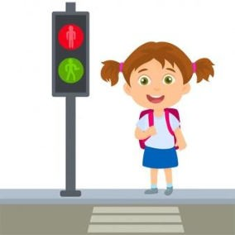зеленый сигнал еще не гарантия безопасности. Сегодня на дорогах мы довольно часто сталкиваемся с тем, что водители нарушают правила дорожного движения: едут с превышением скорости, игнорируя сигналы светофора и знаки пешеходного перехода. Недостаточно только научиться ориентироваться на

зеленый сигнал, необходимо убедиться, что все автомобили остановились, никто не мчится на высокой скорости, и опасности для перехода проезжей части нет.
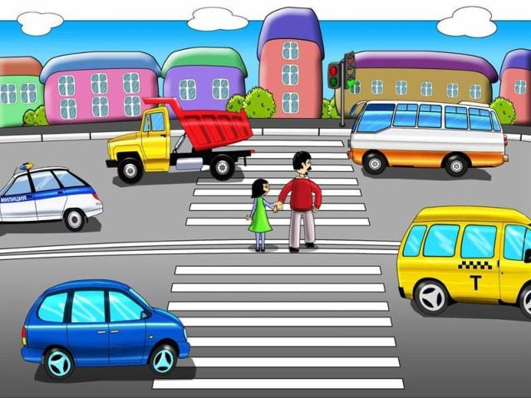Дойдя до середины проезжей части, люди обычно следят только за автомобилями, двигающимися справа, и забывают об автомобилях, проезжающих у них за спиной. Опасность здесь заключается в том, что, испугавшись чего-то, пошатнувшись, поскользнувшись, можно отступить назад — прямо под колеса движущегося транспорта. Поэтому, надо перед переходом проезжей части убедиться в безопасности и переходить ее постоянно контролируя движение.
Здесь и спрятана «5-я дорожная ловушка».
Поэтому, если уж пришлось остановиться на середине проезжей части, надо быть предельно внимательным, не делать ни одного движения, не убедившись в безопасности. Одним словом, дорожная наука — не такая простая, как кажется на первый взгляд. Она вовсе не ограничивается элементарными правилами вроде «переходи проезжую часть только на зеленый сигнал».

Ловушка 6 встретит вас при выходе из подъезда.
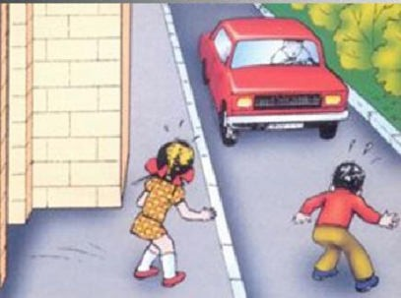Ведь дорожки вдоль домов используются и водителями и пешеходами совместно, нельзя выбегать не осмотревшись. Если возле дома стоит автомобиль, он может поехать вперед или задним ходом, не подав сигнала.
На самом деле на дороге нас поджидает очень много «ловушек» и неожиданных ситуаций, сориентироваться в которых
зачастую бывает сложно даже взрослому человеку. Приучайтесь соблюдать правила безопасного поведения на дороге.
Воспитатель: Ну, вот, ребята – сегодня мы с вами рассекретили несколько дорожных ловушек. Коля, ты теперь понял, что с тобой случилось? Понял, в какую ловушку ты попал?
Коля: Да! Теперь я понял!
Воспитатель: Давайте, ещё раз перечислим, дорожные ловушки и где они нас могут поджидать?
Наша жизнь – в наших руках! Она у нас одна и её нужно беречь! Поэтому мы должны быть внимательными и осторожными на дорогах!
Нужно знать и выполнять Вне всякого сомнения
правила дорожного движения!

Конспект занятия по ПДД
Тема: «Улица полна неожиданностей»

Программное содержание:
1. Расширить представления детей о правилах поведения во дворе и на улице.
2. Учить детей видеть то, что представляет опасность для их жизни и здоровья.
3. Закрепить знания детей о правилах перехода через дорогу, и закрепить правило светофора.
4. Систематизировать знания детей о дорожных знаках.
5. Закрепить способность детей отгадывать загадки, развитие логического мышления, сообразительности.
6. Развитие связной речи, умение отвечать на вопросы.
7. Закрепить умение детей собирать из частей целое – пазлы. Развитие зрительной памяти, логического мышления, мелкой моторики рук.
8. Узнать эмоциональное состояние каждого ребенка в конце занятия (с помощью рисунков).
Материалы к занятию:
Демонстрационный – иллюстрации с изображением транспорта. Макет улицы, маленькие машинки, дорожные знаки; загадки.
Раздаточный – лист бумаги с не до конца нарисованным лицом, для каждого ребенка, пазлы.
Активизация словаря: проезжая часть, тротуар, пешеходный переход, обочина, зебра, светофор, подземный переход.
Ход занятия
- Ребята, сегодня мы погуляем по нашему городу. Представьте, что мы вышли из детского сада на улицу и пошли пешком
(дети перемещаются по группе).
- как мы сейчас называемся? (пешеходы)
- как появилось это слово? Сколько на улице пешеходов? (вот один вышел из трамвая, другой из магазина, третий из дома, а всего – много).
Остановились. Стоим
- давайте остановимся и посмотрим на поток автомобилей
(дети встают вокруг стола, на котором выложены картинки с изображением транспорта: пассажирского, грузового и транспорта специального назначения).
- как одним словом можно назвать то, что здесь изображено? (автомобили)
- на какие группы можно разделить все автомобили? (грузовые, пассажирские, автомобили специального назначения)
- почему они так называются – пассажирский транспорт, грузовой, спец. назначения?
- все автомобили разные, но почему их всех назвали одним словом – автомобили?
- что у них общего?
- какие части есть у каждой автомашины? (колеса, руль, мотор и т.д.)
На ковер выложены машины. Сели на ковер.
- Посмотрите, как много на улице машин. Так пешеходу не долго и растеряться.
- но если мы с вами будем знать одно очень важное правило, то не растеряемся ни на одной даже самой оживленной улице. Кто знает, какое это правило? (дети высказывают свои варианты)
- вот оно правило – проезжая часть – для машин, тротуар – для пешеходов.
- Для чего машинам широкие дороги? (машины большие, ездят быстро).
- а нам, пешеходам, хватит и тротуара. Здесь мы в полной безопасности.
- а если мы в деревне, там нет тротуаров, как быть?
- здесь наше правило звучит немного по-другому: дорога – для машин, обочина – для пешеходов.
- а что такое обочина? (обочина сбоку).
- а теперь, ребята, давайте поиграем в игру «Мы – шоферы!»
(дети должны показывать движения).
«Едем, едем на машине, (движение рулем)
Нажимаем на педаль (ногу согнуть в колене, вытянуть)
Газ включаем, выключаем (рычаг повернуть к себе, от себя)
Смотрим пристально мы в даль (ладонь ко лбу)
Дворники считают капли («дворники»)
Вправо, влево чистота!
Волосы ерошит ветер (пальцами взъерошить волосы)
Мы – шоферы хоть куда! (большой палец правой руки вверх).
Смотрим на макет - подошли к макету.
- Но на улицах города идя по тротуару, рано или поздно придется сойти с тротуара. Как вы думаете почему? (чтобы перейти улицу).
- а можно ли где попало переходить улицу (нет, только там, где это разрешено)
- а как узнать это место, где разрешено переходить улицу? (по полоскам)
- что это за полоски, для чего они нужны и как они называются? (зебра; чтобы пешеходы сразу заметили, где переходить улицу и чтобы водитель видел из далека: здесь может появиться пешеход)
-где еще можно переходить улицу? (подземный переход)

Вот мы подошли к зебре, можно ли сразу переходить улицу? Нет – внимательно посмотрим на дорогу, не сходя с тротуара, нет ли машин. Сначала смотрим налево – машины едут оттуда, потом на право. Если машин нет - тогда иди. Быстро, но не беги.
- но бывают улицы, где машин очень много можно так стоять и до вечера. Что нам поможет на таких улицах? (светофор).
Садимся на ковер. Берем с собой светофор.
- кто нам сможет рассказать правило светофора? (загорелся красный, и машины остановились. Зеленый – для нас, можно переходить через дорогу).
- каких цветов глаза у светофора? (красны, желтый, зеленый). А вы знаете, почему выбраны именно эти цвета?
- Такие цвета для светофора выбраны не случайно.
Красный цвет напоминает об опасности (н-р, пожарные машины).
Желтый – те, которые работают на дорогах – бульдозеры, катки, которые укладывают асфальт. И дорожные рабочие одеты в желтые костюмы.
Водитель из далека, видит желтый цвет и сбавляет скорость. И мы, должны быть внимательны, увидев желтый глаз светофора.
А вот зеленый – спокойный, приятный цвет. Цвет травы и листьев. Когда загорится зеленый глаз светофора, мы можем переходить через дорогу спокойно, но вначале внимательно посмотрев по сторонам.
- давайте вместе попробуем отгадать загадки. (раздавать фишки за каждый правильный ответ)
Загадки.
1. У дороги, словно в сказке на столбе живет трехглазка.
Все мигает и мигает, ни на миг не замыкает (Светофор)
3. Коль бензину дашь напиться,
Вмиг помчится колесница. (Автомобиль)
4. Что за чудо синий дом, окна светлые кругом,
Носит обувь на резине, а питается бензином. (Автобус)
6. Дом на улице идет, на работу всех везет.
Не на курьих тонких ножках, а в резиновых сапожках.
(Автобус, троллейбус)
8. Я в любое время года и в любую непогоду
Очень быстро в час любой провезу вас под землей. (Метро)
9 Встало с краю улицы в длинном сапоге
Чучело трехглазое на одной ноге.
Где машины движутся, где сошлись пути
Помогает улицу людям перейти. (Светофор)
- Давайте сосчитаем у кого больше фишек. Сколько фишек – столько хлопков.
- Ребята, а что еще может помочь при передвижении по улицам пешеходам и водителям? (дорожные знаки)
Делимся на 3 команды. Каждая команда получает пазлы - дорожные знаки. На время и на качество. Как называются эти знаки?
- а какие еще дорожные знаки вы знаете? (варианты детей)
- а давайте вместе посмотрим на дорожные знаки и выберем те, которые вам известны.
Садимся за стол, на котором выложены дорожные знаки. Обсуждаем их названия.
Много есть различных знаков –
Эти знаки нужно знать,
Чтобы правил на дороге никогда не нарушать.
Красный круг обозначает обязательно запрет.
Он гласит: «нельзя тут ехать,
Или тут дороги нет».
А еще бывают знаки – Взяты в синенький квадрат.
Как и где проехать можно эти знаки говорят.
Синенький прямоугольник,
Вам подскажет, где найти
Остановку и заправку –
Все, что нужно вам в пути!
- Вы еще пока маленькие, одни по улицам не ходите. Но, выходя на улицу с кем-то из взрослых, проверяйте себя: хорошо ли вы знаете правила. И если что-то забыли, не стесняйтесь, спрашивайте у взрослых.
- а давайте еще поиграем. Вставить недостающие слова, сопровождая их движениями.
«Есть у меня братишка, смешной такой мальчишка!
Мне во всем он подражает и ни в чем не уступает –
Если мы играем в мячик, я скачу, он тоже…. (скачет)
Я сижу и брат…(сидит). Я бегу, и он …(бежит)
Мяч беру, и он…(берет), мяч кладу, и он …(кладет)
Куст стригу, и он…(стрижет), жгу костер, он тоже. (жжет)
Птица хлеб щиплю, он … (щиплет.) сыплю корм, он тоже… (сыплет)
Еду на велосипеде, он со мною вместе…. (едет)
Хохочу и он… (хохочет). Есть хочу, он тоже…(хочет)
Маслом хлеб я мажу…(мажет), я рукой машу, он… (машет)
Такой смешной мальчишка, младший мой братишка».
- ребята, скажите, вам понравилось наше сегодняшнее путешествие?
- а теперь на листочках нарисуйте выражение лица человечка, если понравилось – улыбку, если не понравилось – грусть.
- давайте посмотрим, сколько радостных личиков у нас получилось.
(спросить, что больше всего понравилось на занятии).
- а грустные лица есть? С чем это связано?
- ребята, а что нового вы сегодня узнали?

Занятие. Знаки дорожные помни всегда

Программное содержание:
1. Научить различать и понимать дорожные знаки, предназначенные для водителей и пешеходов.
2. Формировать умение ориентироваться в основных дорожных знаках; развивать логическое мышление, память, ориентацию в окружающей обстановке.
3. Воспитывать желание передать свои знания младшим детям, своим друзьям.
Материал. Таблицы с различными видами дорожных знаков: предупреждающих, запрещающих, указательных, предписывающих; конверты (по количеству детей), в которых находятся разрезанные знаки.
Предварительная работа. Экскурсия по улицам города, рассматривание дорожных знаков.
Ход занятия
Воспитатель. Сегодня в детский сад почтальон принес письмо от жеребенка Фильки. Послушайте, что он пишет вам:
«Привет, дружок! Давай знакомиться! Я жеребенок Филька. Правда, так меня называют только друзья. Когда я вырасту, имя мое будет звучать гордо - Фиат. Люди говорят, что это марка автомашины. У меня веселый характер, я обожаю всякие игры, а еще люблю ежедневно узнавать что-то новое. Живу я в сказочной стране Магистралии, где есть большие зеленые лужайки, качели и карусели, а также автотрассы, до которых, правда, путь неблизкий. Играть у нас очень интересно, но для меня еще интереснее попасть на улицу, где ездят машины, ходят пешеходы. Я, конечно, любопытен, но опасаюсь за свои копыта и хвост, поскольку пока еще не знаю дорожной азбуки. На мой взгляд, транспорта на улицах слишком много, и перейти через дорогу самостоятельно я не смогу. Когда-то мама мне рассказала, что есть дорожные знаки и светофор, которые помогают участникам дорожного движения, но как именно - я не знаю. Дорожные знаки, похоже, висят на улицах не просто так. Они все такие красивые и разные, так хочется узнать их назначение. Кто бы мне в этом помог?».
Воспитатель. Давайте вместе поможем жеребенку Фильке узнать назначение дорожных знаков. Будем вместе с вами разбираться, какие знаки нужны пешеходам, а какие водителям. Мы постараемся научиться понимать язык улицы - язык знаков. А вы всё запоминайте, затем обо всем, что узнаете, расскажите малышам и Фильке напишите ответ.
Куда бы вы ни шли, всюду на улицах вас встречают дорожные знаки. Они разного цвета и разной формы. Это неслучайно. Одни знаки вам уже знакомы, с другими вы познакомитесь сегодня.
Знаков с изображением людей - тринадцать, с изображением животных - три. Как вы думаете, зачем нужно так много знаков? (Ответы.) Дорожные знаки нужны для того, чтобы улица могла «разговаривать» с водителями и пешеходами понятным им языком.
Все дорожные знаки делятся на предупреждающие, запрещающие, предписывающие, указательные. Есть также знаки сервиса.
Начнем с указательных знаков. Некоторые знаки этой группы вам уже знакомы. Они сообщают участникам движения о местах пешеходных переходов, об остановках общественного транспорта, о местах стоянки транспорта и т.д. Эти знаки -синего цвета, квадратные или прямоугольные. Вот хорошо знакомый вам знак «Пешеходный переход». Он устанавливается на пешеходных переходах.
Пешеходные переходы помимо знаков обозначены еще и дорожной разметкой, но под снегом и грязью разметка не всегда видна, а знаки видны всегда, даже в темноте, так как все они покрыты специальной краской, отражающей свет фонарей или фар автомобиля. Вот знаки «Подземный пешеходный переход» и «Надземный пешеходный переход». Пешеход должен переходить дорогу только по этим переходам. Обратите внимание: на всех знаках перехода нарисованы пешеходы, идущие в разные стороны - налево и направо. Они указывают направление, в котором следует идти по переходу.
Нарисованный автобус или трамвай внутри синего прямоугольника на что указывает? (Ответы.) Верно, это знак «Место стоянки», он разрешает стоянку автомобилей. Не заходите на эту площадку: опасно! Любое транспортное средство может неожиданно тронуться с места.
Рассмотрите предупреждающие знаки - это треугольники желтого цвета с красной каемкой. Как вы думаете, почему они называются предупреждающими?
Дети. Они предупреждают о чем-то.
Воспитатель. Верно! Первый знак, с которым я хочу вас познакомить, - это знак «Пешеходный переход». Предназначен он только для водителей: предупреждает о том, что впереди пешеходный переход, обозначенный знакомым вам указательным знаком «Пешеходный переход». Получив такое предупреждение, водитель должен быть очень внимательным. Но пешеходам переходить дорогу по этому знаку нельзя.
Знак «Дорожные работы» важен и для пешеходов, и для водителей: предупреждает о том, что впереди на проезжей части, обочинах, тротуарах ведутся работы. За этим знаком могут оказаться ямы, строительные материалы, машины и механизмы. Вот знаки, предупреждающие о скользкой дороге, перегоне скота, возможном появлении диких животных.
Знак «Дети» устанавливают у школ и детских парков. Водители и пешеходы здесь должны быть особенно осторожны.
Среди всех дорожных знаков самые строгие - запрещающие. Они вводят разные запреты и ограничения. Имеют круглую форму с красной каймой или с красным фоном. Эти знаки говорят водителям о том, что движение запрещено вообще или запрещено движение какого-то вида транспорта. Вот знак «Движение на велосипеде запрещено», но руками велосипед вести можно.
Всем пешеходам, в том числе и вам, нужно запомнить знак «Движение пешеходов запрещено». Это единственный запрещающий знак, который относится только к пешеходам. Пешеход, изображенный на этом знаке, перечеркнут красной чертой. Как вы думаете, где может находиться этот знак? (Ответы.) Верно, он может запрещать движение пешеходов на некоторых участках дорог.
Вот предписывающие знаки. Они имеют круглую форму и голубой фон, символы белого цвета. Знаки этой группы указывают места движения только одного какого-то вида транспорта, разрешают движение только в одном направлении.
А это знаки сервиса. Они оказывают участникам движения добрую услугу -указывают места расположения таких нужных объектов, как пункт питания, больница, автозаправочная станция, телефон, гостиница, пост ГИБДД и др.
Физкультминутка. Игра «Остановка общественного транспорта». Правила игры. Обозначить дорогу. Выбрать двух-трех детей водителями автобуса (они надевают обручи). Остальные дети находятся возле знака «Остановка общественного транспорта», ожидая автобуса. Водители подъезжают к остановке. К обручу цепляется ребенок-пассажир, и вместе они бегут до обозначенного места, где пассажир отцепляется. Водители перевозят всех участников. По окончании игры все садятся на свои места.
Воспитатель. Послушайте стихотворения и найдите в них ошибки. Ответ изобразите в знаках, которые лежат на столе.
Я хочу спросить про знак.
Нарисован знак вот так:
В треугольнике ребята
Со всех ног бегут куда-то.
Мой приятель говорит:
«Детям путь сюда закрыт!».
Шли из школы мы домой,
Видим знак у мостовой:
Синий круг, велосипед,
Ничего другого нет.
Поразмыслил друг немножко
И сказал: «Ответ один
-Знак гласит: ведет дорожка
Прямо в веломагазин».
(Дети выполняют задание.)
Пять различных человечков
Вам встречаются в пути.
А какой из них позволит
Вам дорогу перейти?
Человечки разные -
Синие да красные,
Треугольник, круг, квадрат -
Вот они, все пять подряд.
Выберите среди знаков, которые лежат у каждого из вас на столе, нужный знак: «Пешеходный переход», «Осторожно, дети!», «Подземный переход», «Дорожные работы», «Движение пешеходов запрещено». А сейчас вам следует сложить дорожные знаки. У вас на столах конверты, в них находятся разрезные знаки. (Количество частей, на которые разрезаны знаки, зависит от индивидуальных способностей детей. Дети открывают конверты, и складывают свои знаки. Отвечают на вопросы.)
• Как называется знак?
• Какое он имеет значение?
• Какие дорожные знаки встречаются вам по дороге в детский сад?
Вот вы и разобрались, научились понимать язык улицы, язык знаков. Я надеюсь, вы будете все правила дорожного движения выполнять неукоснительно. Не забудьте познакомить со знаками своих друзей, малышей. В свободное время мы нарисуем с вами знакомые знаки, вы расскажете мне об их назначении, я все запишу, и мы отправим это письмом жеребенку Фильке. А вы знайте:
Знаки важные, дорожные, -
Компас взрослых и ребят.
Дети! Будьте осторожны!
Знайте, что нельзя, что можно!
Выполняйте непреложно
Все, что знаки говорят!

ТЕМА: «Катание на велосипеде, самокате»
Программное содержание:
Образовательные задачи: познакомить с правилами передвижения на велосипеде; научить правилам поведения в разных опасных ситуациях, которые могут возникнуть в городских условиях при катании на велосипеде; учить обсуждать возможные опасные ситуации из личного опыта. Развивающие задачи: закрепить знание названий основных частей велосипеда; научить правильно садиться на велосипед; побуждать к внимательному прослушиванию короткого рассказа.
Воспитательные задачи: воспитывать уважение к окружающим людям, особенно к детям, женщинам, пожилым.
Материал. Картинки: демонстрационные, с изображением крокодила Гены и Чебурашки; раздаточные (на каждого ребенка) с изображением корабля, поезда, велосипеда; дорожные знаки «Велосипедная дорожка», «Велосипедное движение запрещено»; велосипед; сюжетные картинки с изображением различных дорожных ситуаций (на усмотрение воспитателя).
Предварительная работа. Катание на велосипеде; рассматривание велосипеда.
Ход занятия
Воспитатель. Дети, послушайте стихотворение В. Кожевникова «Машина моя» и скажите: о какой машине идет речь?
Машина, машина, машина моя!
Работаю ловко педалями я.
Машину веду я у всех на виду.
Катаюсь на ней во дворе и в саду.
Машина, машина, машина моя!
Шофер невелик, и сама ты мала.
И нас постовой не пустит с тобой
Проехать по улице, по мостовой.
Машина, машина, машина моя!
Когда-нибудь станешь мала для меня.
А я подрасту и тогда поведу
Большую машину у всех на виду.
Дети. Это велосипед.
Воспитатель. Верно. Рассмотрите на фланелеграфе сюжет. Крокодил Гена уехал в гости к своим друзьям - вот он. А Чебурашка соскучился и решил его навестить. Каким видом транспорта он доберется по этой дороге до домика, где находится Гена? (Изображение Чебурашки на фланелеграфе, у детей на столах картинки, изображающие корабль, поезд и велосипед.) Вам нужно отложить нужную картинку и объяснить свое решение. (Ответы.)
Чебурашке действительно нужно ехать на велосипеде, но он ничего не знает об этом виде транспорта. Не знает, с какого возраста можно на нем ездить и по каким дорогам. А вы хотите вместе с Чебурашкой узнать правила езды на велосипеде? (Ответы.) Тогда слушайте. Весной, когда не везде еще растаял снег, на улицах и дорогах появляются велосипедисты. Вы тоже, наверное, уже совершали свои первые поездки на велосипеде. Расскажите, где вы ездили? (Ответы.)
А знаете, что по улицам и дорогам до 14 лет ездить на велосипеде запрещено? Об этом должны знать все. Но не все стараются выполнять это требование правил дорожного движения. Вам и вашим друзьям можно ездить на велосипеде только на закрытых для транспорта площадках и дорожках. Не подходят для этого дороги и проезды внутри дворов и жилых зон, где разрешено движение автомобилей и других транспортных средств. Полноправными велосипедистами вы станете нескоро, но уже сейчас должны знать некоторые правила дорожного движения, в том числе специальные правила для пассажиров велосипеда: пассажиром велосипеда может быть ребенок не старше 7 лет; велосипедист, перевозящий пассажира, должен иметь документ, подтверждающий знание правил дорожного движения; велосипед должен иметь специальное пассажирское сиденье и надежные подножки для пассажира. Если кому-то из вас уже исполнилось 7 лет, то выезжать на велосипеде на улицы и дороги в качестве пассажира запрещено. Как вы думаете, почему? (Предположения детей.)
Велосипед, в отличие от автомобиля и мотоцикла, не предназначен для перевозки пассажиров. Это индивидуальное транспортное средство. Конструкция велосипеда не рассчитана на перевозку пассажиров и грузов, которые увеличивают его вес почти вдвое. Это ухудшает устойчивость велосипеда, им трудно управлять, что сказывается на безопасности движения. А сейчас сюрприз! Чебурашка на время отдал свой велосипед. Вот он! Давайте его рассмотрим. В правилах дорожного движения говорится: велосипед - это транспортное средство, которое имеет два колеса (или больше) и едет при помощи человека. Чтобы поддерживать свою машину в исправном состоянии, велосипедист должен хорошо знать, как она устроена. Скажите, из каких частей состоит велосипед?
Дети. Руль, рама, седло, вилка, переднее колесо, педаль, цепь, ведущая звездочка, шатун, заднее колесо.
Воспитатель. У велосипеда должны быть всегда исправные тормоза, звуковой сигнал, отражатель красного света. Велосипед должен быть подобран под рост. Нельзя ездить на взрослом велосипеде: им труд-
но управлять и легко попасть в аварию. Нужно уметь правильно садиться на велосипед. Сейчас кто-то из вас выйдет и покажет, как нужно садиться на велосипед. Наклон туловища должен быть таким, чтобы спина не была сутулой.
Велосипед является таким же транспортным средством, как и автомобиль, поэтому велосипедисту нужно соблюдать правила дорожного движения, безукосни-тельно следовать всем указаниям регулировщиков, дорожных знаков, светофоров. Нельзя учиться ездить на велосипеде на проезжей части. Не следует ездить по тротуару: он предназначен для пешеходов. На велосипеде можно ездить там, где есть вот этот специальный знак - «Велосипедная дорожка». А под этот знак - «Велосипедное движение запрещено» - ехать запрещается.
Катаясь на велосипеде, дети должны правильно вести себя по отношению к прохожим: вовремя подавать звуковой сигнал, сбавлять скорость, объезжать маленьких детей, женщин с детьми, пожилых людей. Запомните: у перекрестка нужно остановиться, сойти с велосипеда и, дождавшись, когда светофор разрешит движение, ведя велосипед за руль, перейти на ту часть улицы, куда вам нужно. Так же перемещать велосипед нужно через рельсы (железнодорожные или трамвайные) и если на дороге большое скопление транспорта или пешеходов. Следует ездить на велосипеде с друзьями в один ряд, на расстоянии не менее 2 метров друг от друга. Нельзя устраивать велосипедные гонки по проезжей части, на площадках, в парках и скверах.
Физкультминутка. Задание - перевести велосипед по пешеходному переходу, ведя рядом с собой за руль. (Дети делятся на команды.)
Воспитатель. Рассмотрите различные ситуации, изображенные на картинках, которые находятся у вас на столах. Скажите: что является опасным для детей при катании на велосипеде? Какая опасность угрожает мальчику, катающемуся по проезжей части? Как ее избежать? Как ведет себя девочка на велосипеде? Какое правило она нарушает и как нужно поступить? А сейчас отгадайте загадки и нарисуйте ответы.
1. Три брата - один впереди, два позади, бегут и догнать одного не могут.
2. Не похож я на коня,
А седло есть у меня.
Спицы есть.
Они, признаться,
Для вязанья не годятся.
Не будильник, не трамвай,
Но звоню я то и знай. Дети выполняют задание.
Воспитатель. Послушайте рассказ про зайку-велосипедиста (автор В. Клименко).
Зайка-велосипедист
- Пи-пи! - выкрикивал зайчонок, мчась по тропинке на велосипеде.
Это ему папа-заяц только что купил сверкающий двухколесный велосипед. И зайчонок решил покататься, хотя ему и не разрешали уезжать далеко от дома.
- Ты правила езды на велосипеде не знаешь - в беду попадешь, - говорил отец.
Но не послушался зайчонок. Хотелось ему всем показать, какой у него велосипед. Хотелось, чтобы все в лесу увидели, как он лихо ездит.
На тропинке гуляли жители леса: и белочки, и лисички, и даже серый волк. Они шли спокойно и не мешали друг другу.
И вдруг - велосипедист. Все - врассыпную. Взлетели вверх птички, попрятались в норки мышата - дрожат, перепуганные. А маленькие белки на самые верхушки деревьев залезли и маму зовут. Все ругают зайчонка. А он и ухом не ведет - дальше по тропинке катит. То бросит руль, то руку за спину заложит, думает: «Вот как ловко у меня выходит!». На дорожные знаки, что для порядка в лесу повесили, никакого внимания не обращает. Там, где стоит знак «Не кричать!», кричит. Не посмотрел на знак «Грибы» - и передавил их. Не взглянул на знаки «Гнездо» и «Норка» - и переломал велосипедом домишки птиц и зверят.
У реки зайчонка окликнул старый друг, бобренок, который играл на песке с белкой. Зайчонок остановился, посадил на велосипед друзей и покатил дальше. Ведь он не знал правил, не знал, что возить на велосипеде никого нельзя. Зайчонок все сильнее крутил педали. Белка сидела на руле, а бобренок - на багажнике. Но долго ехать им не пришлось. Знака «Берлога» зайчонок тоже не заметил и влетел прямо в дом к медведю.
- Кто смел мой покой нарушить! - взревел косолапый. - Что, знака не видишь? Да вы еще и втроем на велосипеде!
Заревел медведь. А две сороки тут же подлетели к нему и рассказали обо всех проделках зайчонка. Пуще прежнего рассердился медведь и забрал велосипед у зайчонка.
- Получишь его назад, - сказал он зайчонку, - когда правила выучишь и с отцом ко мне придешь.
Зайчонок возвращался по той же тропке, что ехал на велосипеде. А за ним, понурив головы, брели бобренок и белка. Они знали, что дома их тоже накажут. А тут еще и зверята вышли на тропинку и подняли велосипедистов на смех. Так вот и шли они до самого дома.
Вот что значит кататься на велосипеде, не зная правил движения!
Насколько серьезно родители относятся к обучению детей правилам дорожного движения и насколько они сами могут служить для своих малышей положительным примером, поможет выяснить анкета.

